Отчёт по лабораторной работе №1

Компьютерный практикум по статистическому анализу данных

Канева Екатерина, НФИбд-02-22

Содержание

Список иллюстраций

Список таблиц

# 1 Цель работы

Подготовить рабочее пространство и инструментарий для работы с языком программирования Julia, на простейших примерах познакомиться с основами синтаксиса Julia.

# 2 Задание

* Установить Julia
* Познакомиться с синтаксисом языка Julia
* Выполнить задания для самостоятельной работы

# 3 Теоретическая часть

Julia - высокоуровневый свободный язык программирования с динамической типизацией, созданный для математических вычислений. Эффективен также и для написания программ общего назначения. Синтаксис языка схож с синтаксисом других математических языков, однако имеет некоторые существенные отличия.

Для выполнения заданий была использована официальная документация Julia.

# 4 Выполнение лабораторной работы

У меня уже была установлена Julia (она была установлена через chocolatey), поэтому я сразу приступила к знакомству с синтаксисом (рис. 1):

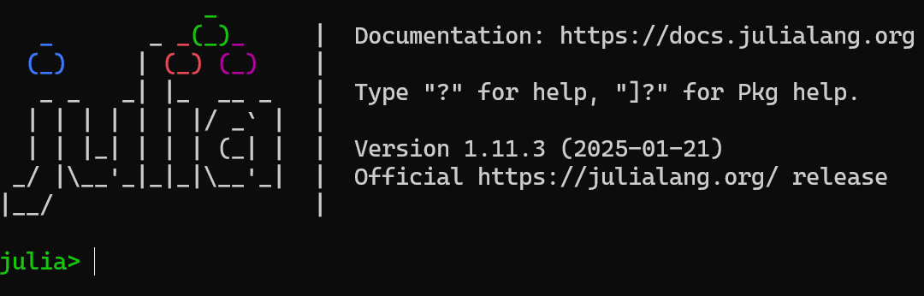

Рис. 1: Julia.

Сначала я выполнила примеры с определением типа числовых величин (рис. 2):

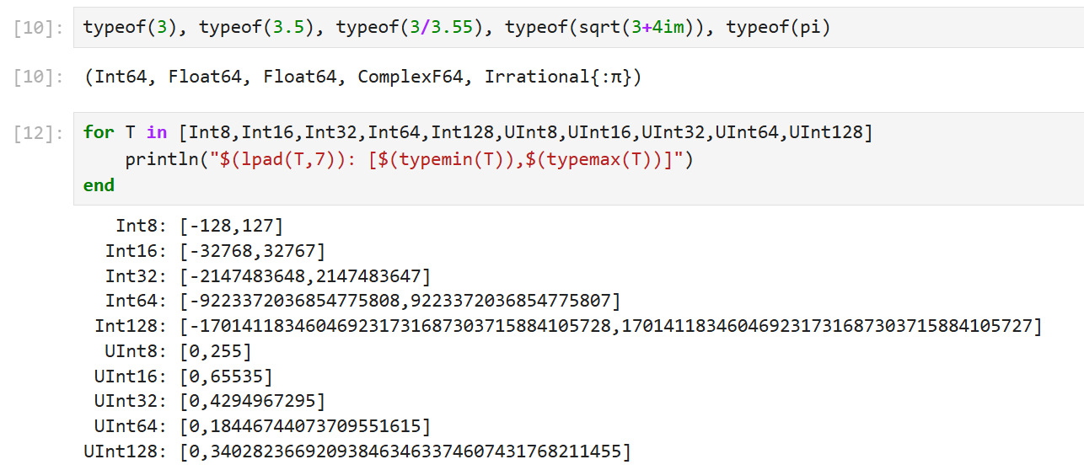

Рис. 2: Примеры определения типа числовых величин.

Потом я выполнила примеры с приведением аргументов к одному типу (рис. 3):

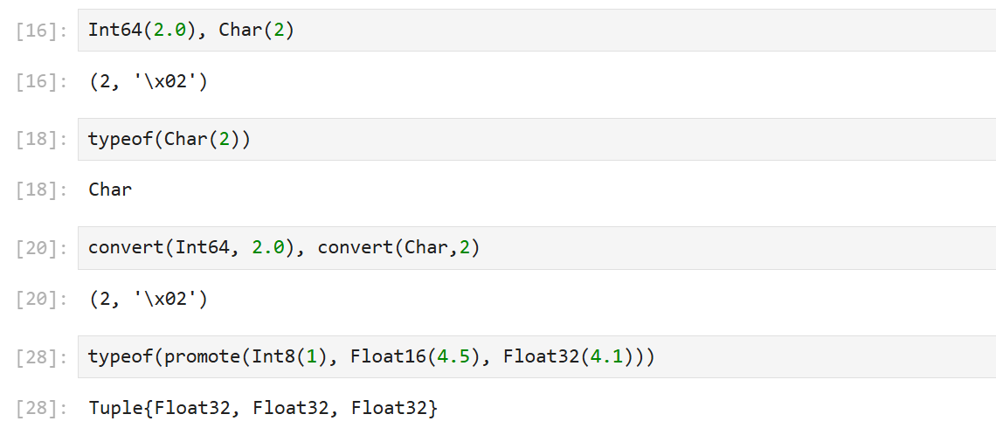

Рис. 3: Примеры приведения аргументов к одному типу.

Далее я выполнила примеры с определением функций (рис. 4):

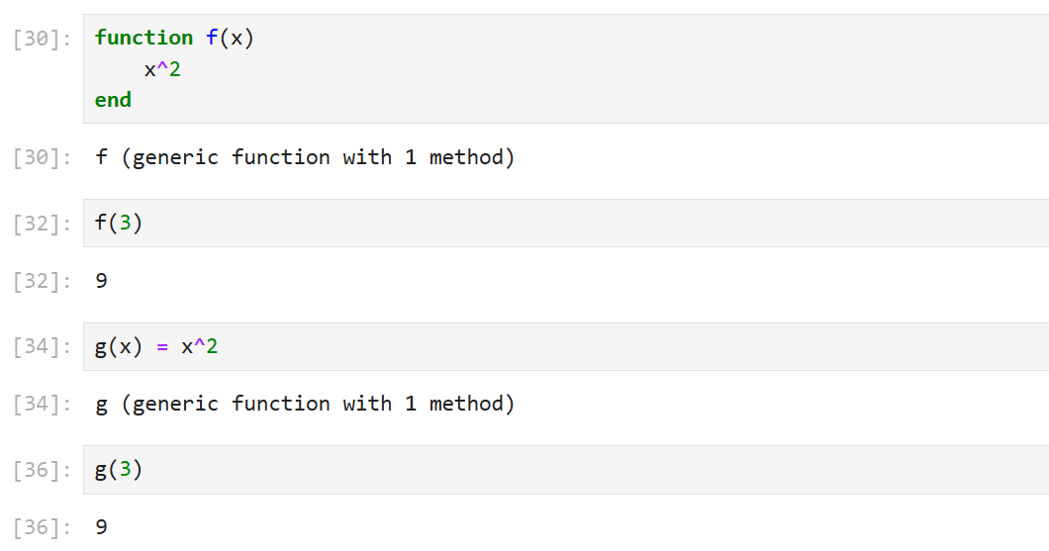

Рис. 4: Примеры определения функций.

Потом я поработала с массивами (рис. 5):

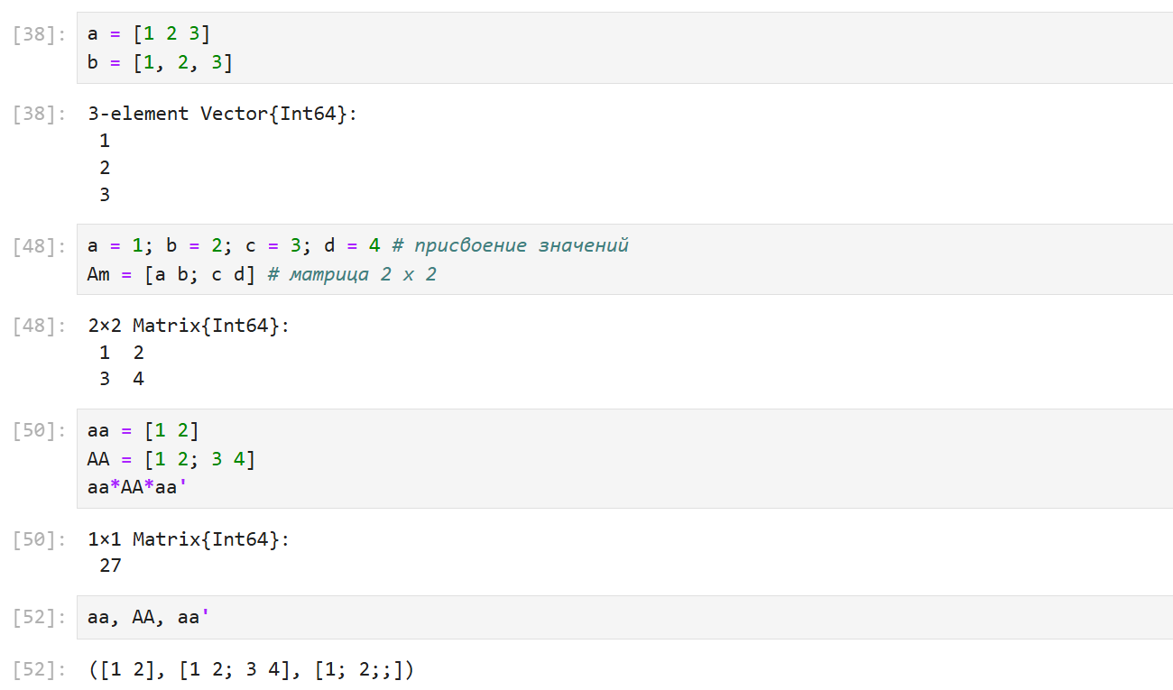

Рис. 5: Примеры работы с массивами.

Изучим документацию по основным функциям Julia для чтения / записи / вывода информации на экран: read, readline, readlines, readdlm, print, println, show, write. Приведем свои примеры их использования, поясняя особенности их применения.

Для того, чтобы ознакомиться с документацией достаточно поставить знак ? перед интересующей функцией. Пример с изучением документации о команде read() (рис. 6):

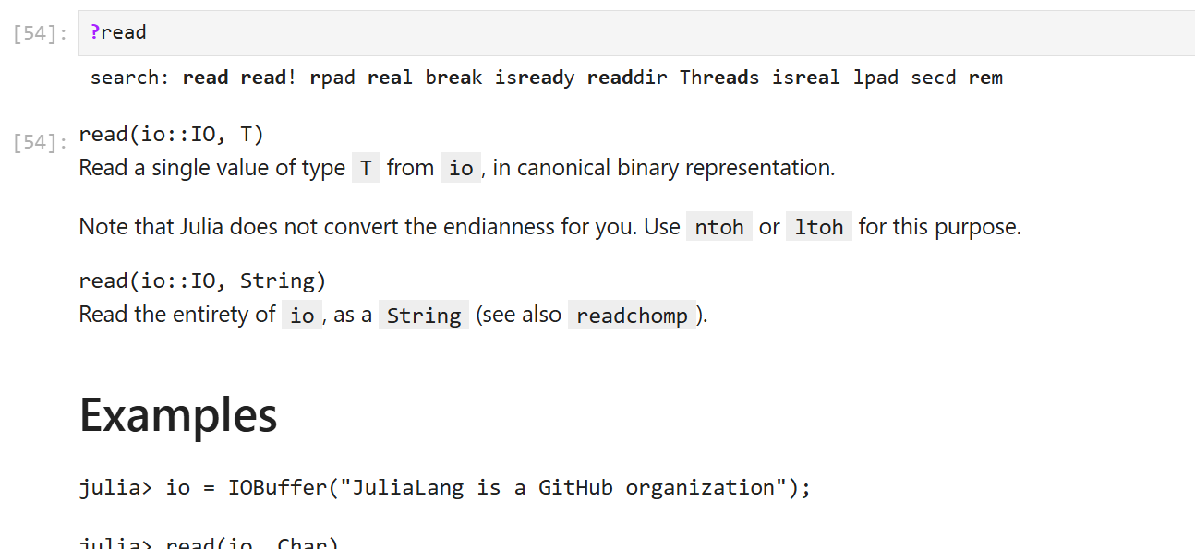

Рис. 6: Изучение документации.

Создадим текстовый файл с любым содержанием в папке, где мы работаем. Откроем его на чтение и прочитаем с помощью команды read. Текст вывелся в одну строку с разделителями \r\n. Также прочитаем текст используя функцию readline - выведется только первая строка. Чтобы прочитать все строки в файле используем команду readlines (рис. 7):

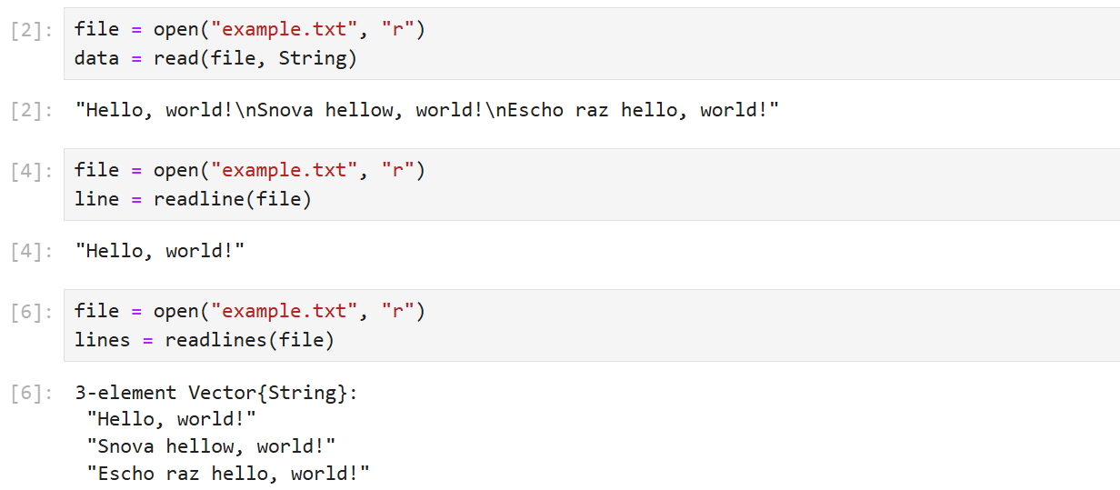

Рис. 7: Использование read, realine и readlines.

Далее проделаем действия с командами write и show (рис. 8):

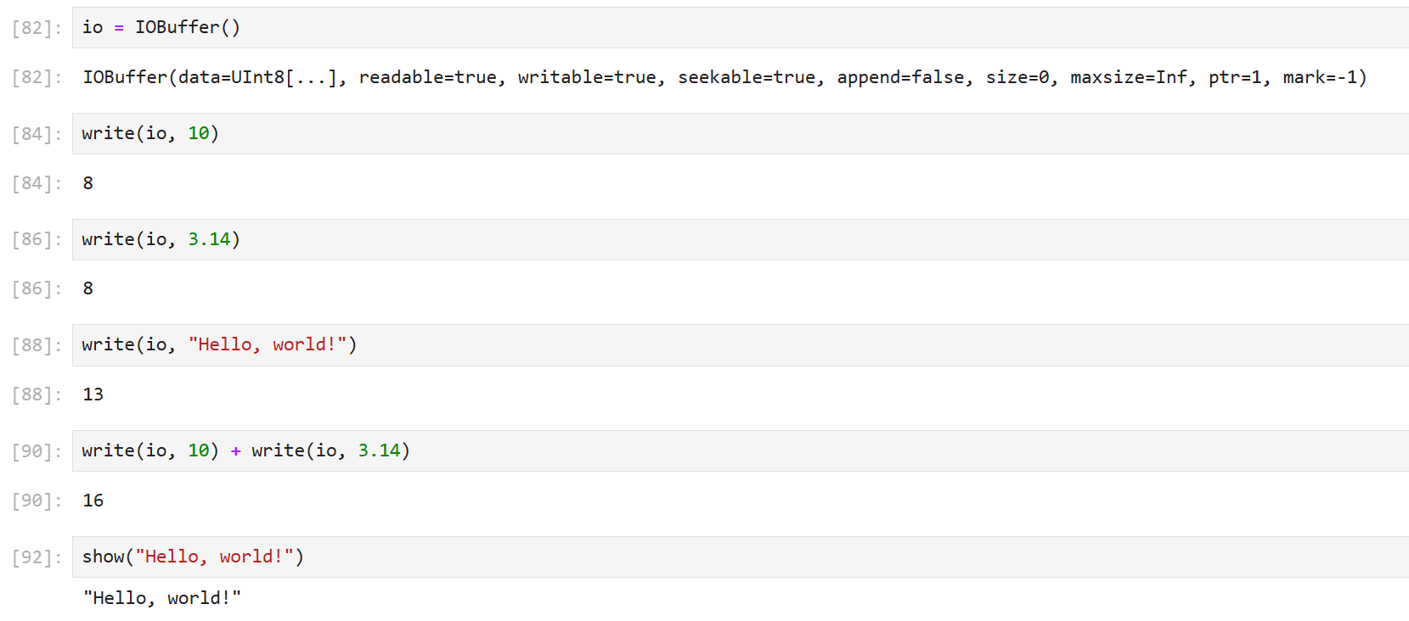

Рис. 8: Использование write и show.

Также выполню действия с print и println (рис. 9):

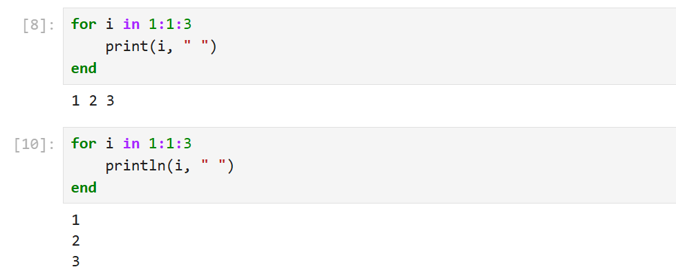

Рис. 9: Использование print и println.

После этого я изучила документацию по команде parse и выполнила несколько действий с ней (рис. 10):

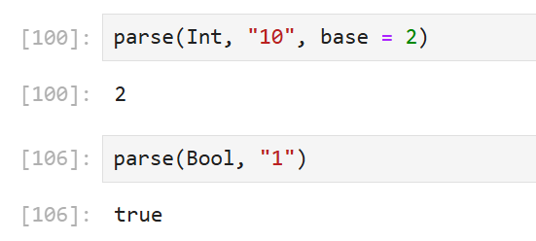

Рис. 10: Использование parse.

Потом я приступила к дйествиям с численными переменными: сложением, вычитанием, умножением, делением (рис. 11), возведение в степень, извлечение корня, сравнение, логические операции (рис. 12):

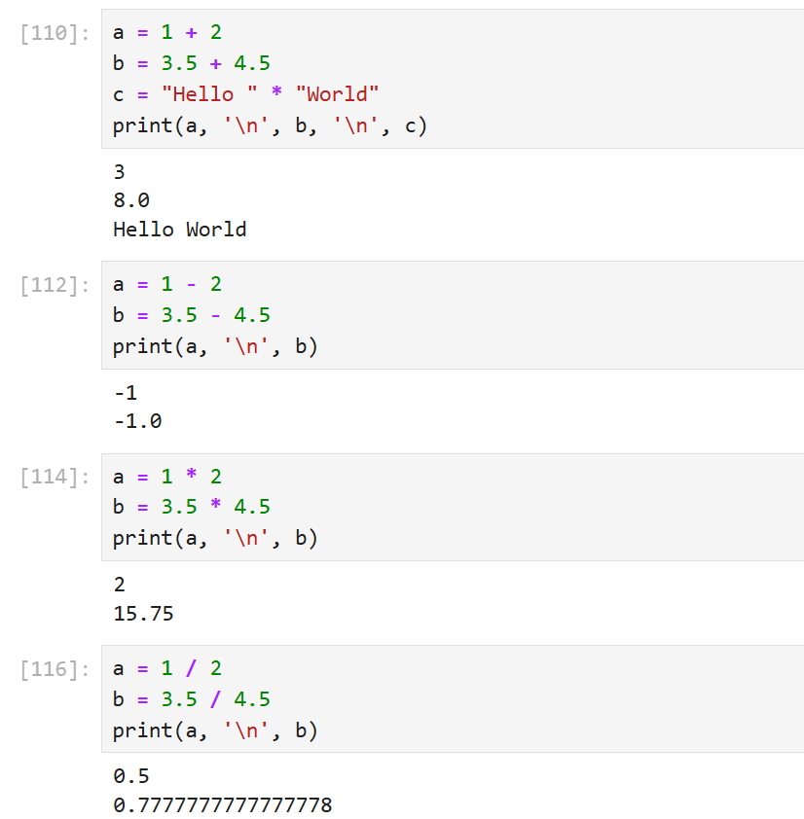

Рис. 11: Использование арифметических операций.

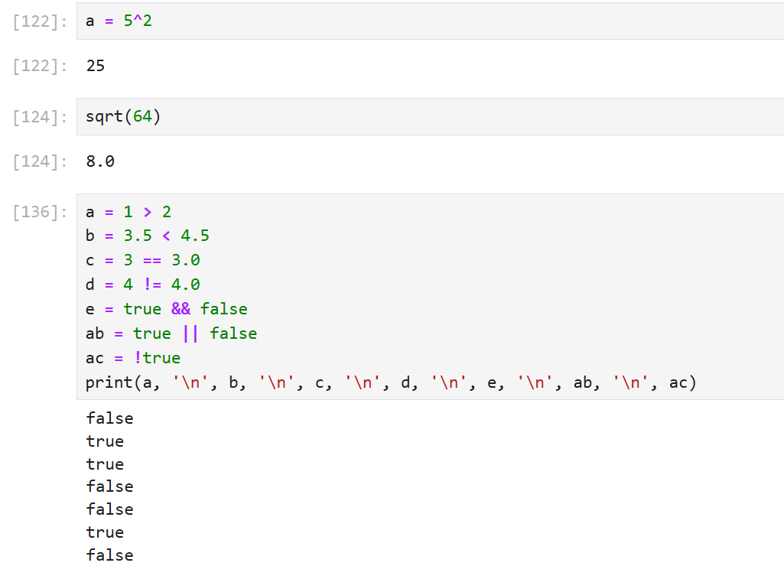

Рис. 12: Использование другие операции с числами.

В заключение я проделала операции с матрицами: сложение, вычитание, скалярное произведение, транспонирование, умножение на скаляр (рис. 13):

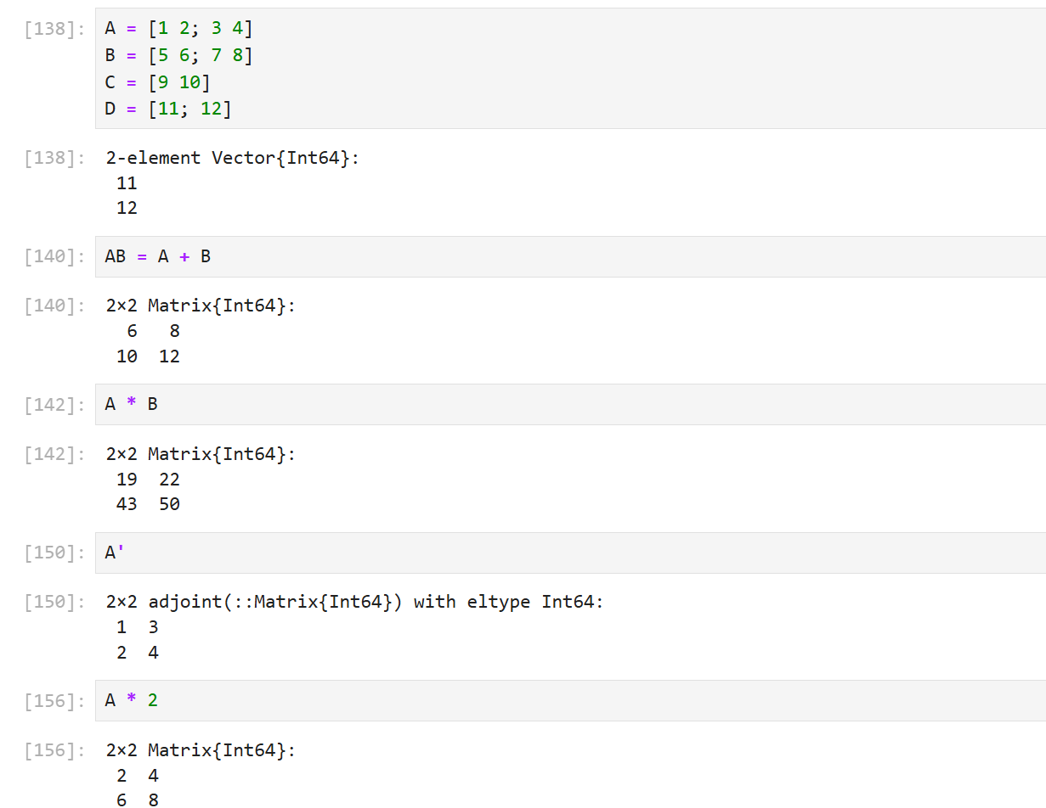

Рис. 13: Операции с матрицами.

# 5 Выводы

Познакомилась с синтаксисом языка Julia.